**Функции**

Функции в Python определяются с использованием ключевого слова def, за которым следует имя функции и параметры в круглых скобках.

Вызов функции выполняется путем указания имени функции, за которым следуют аргументы в круглых скобках.

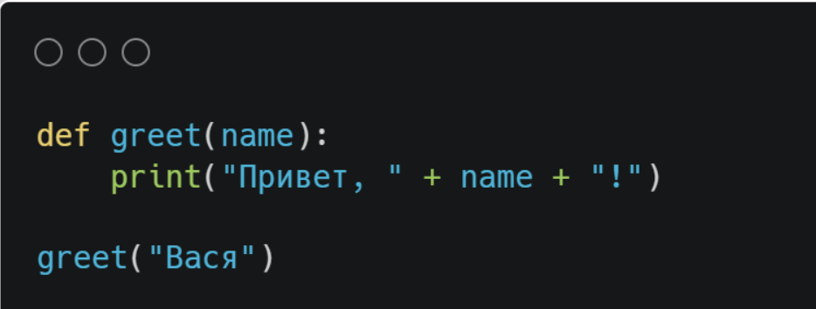

**Возврат значений**

Функции могут возвращать значения с помощью ключевого слова return.

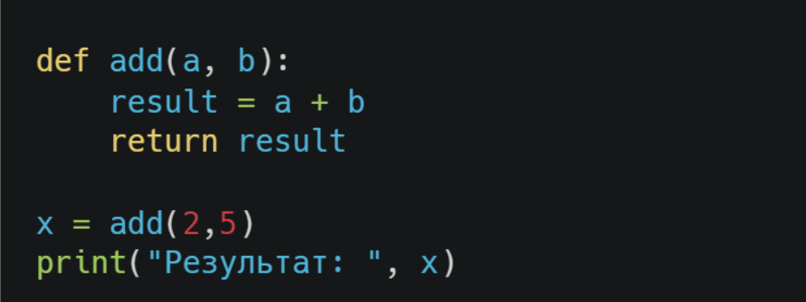

**Возврат нескольких значений**

Python также позволяет возвращать несколько значений, которые будут упакованы в кортеж.

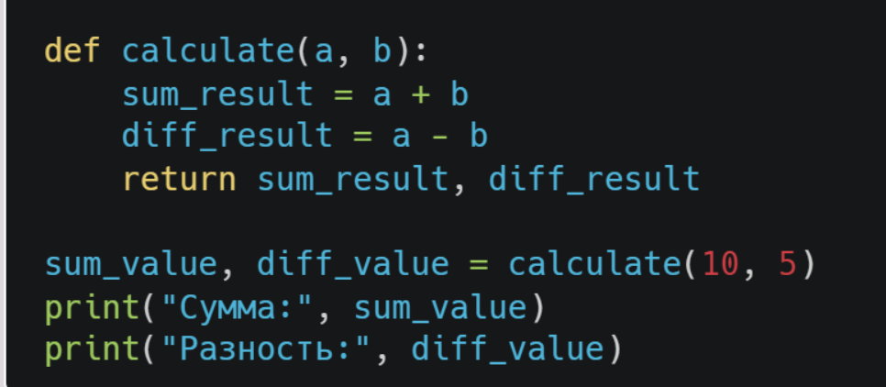

**Возврат None**

Если в функции нет оператора return или он указан без значения, функция вернет

None

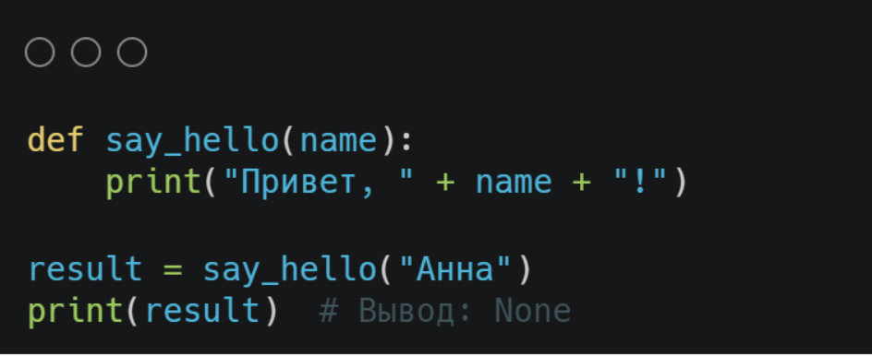

**Аргументы функций**

Функции могут принимать аргументы. В Python есть два типа аргументов:

позиционные и именованные (ключевые). Позиционные аргументы передаются в том

порядке, в котором объявлены параметры функции. Именованные аргументы

передаются с указанием имени параметра.

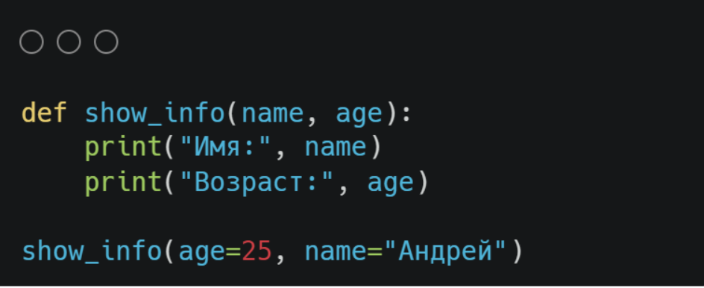

**Аргументы по умолчанию**

Функции могут иметь аргументы по умолчанию. Если аргумент не передан при

вызове функции, будет использовано значение по умолчанию

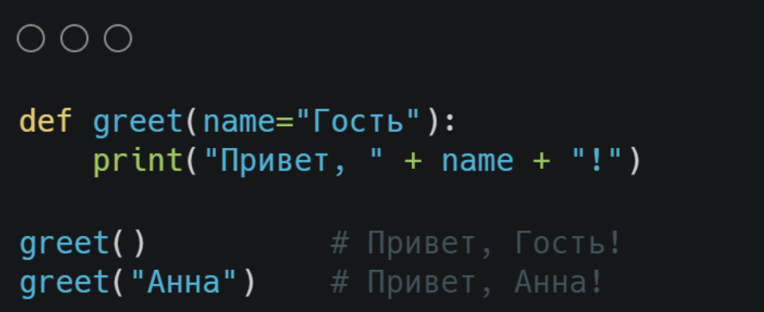

**Вложенные функции**

В Python можно определять вложенные функции, которые находятся внутри других

Функций

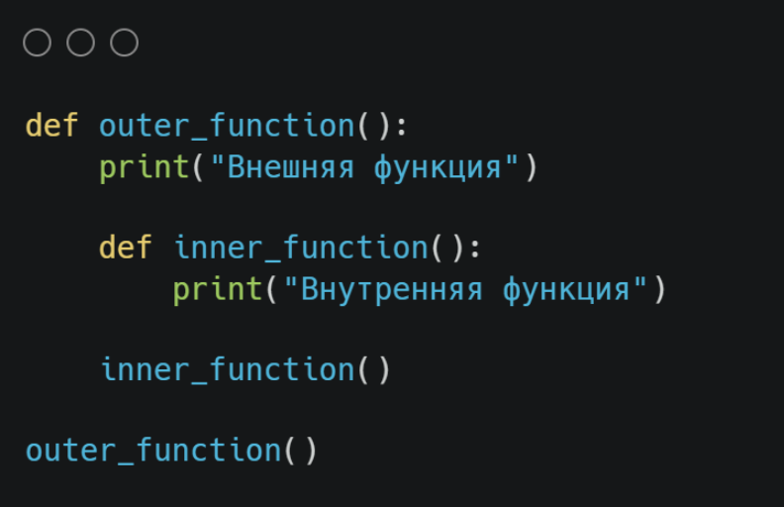

**Локальные и глобальные переменные**

Переменные, определенные внутри функции, называются локальными и видны только внутри этой функции. Переменные, определенные за пределами функции, называются глобальными и видны во всей программе.

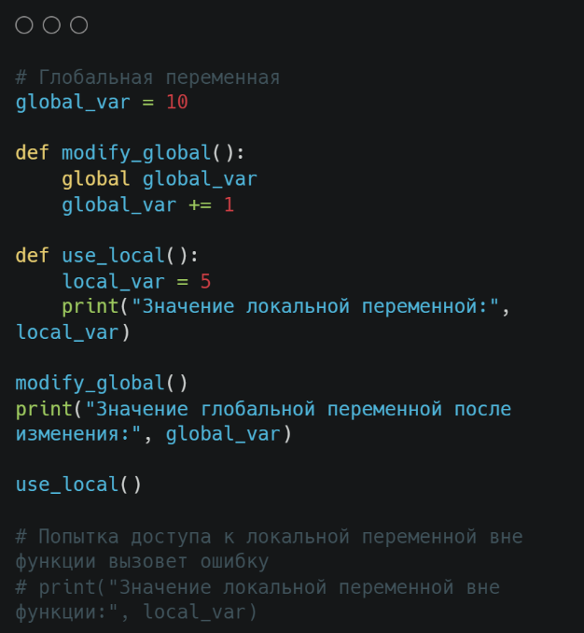

**Рекурсия**

Функция может вызывать саму себя. Это называется рекурсией.

